Лекция 2

- Типичные классы процессов и задач исследования операций.

В промышленности и государственном управлении можно выделить некоторые наиболее распространенные задачи. Для создания моделей для решения этих задач была проделана большая работа. И хотя реальные задачи обычно отличаются от идеализированных моделей, это отличие не слишком велико и гораздо проще решать новые задачи, используя существующие модели, чем создавать новые модели.
Основное внимание в данном курсе будет посвящено описанию таких моделей и их анализу, поскольку знакомство с ними, умение ими пользоваться и видоизменять их в определенных ситуациях необходимо для всякого операциониста.
Сначала мы кратко перечислим классы задач, для которых были разработаны соответствующие модели. В каждой задаче можно отметить «уравновешивание» по крайней мере, двух конфликтных ситуаций. Такое уравновешивание характерно для всех моделей и.о.
Будут рассматриваться пять типов задач: управление запасами, распределения, массового обслуживания, замены и задачи состязания.
1. Процессы управления запасами и производством.
Сюда относятся задачи, в которых нужно принять оба или одно из следующих решений:
а) сколько заказывать (производить, покупать);
б) когда заказывать.
Это решения регулирования запасов, что связано с затратами по одной или нескольким из следующих статей:
а) запас или переоборудование
б) дефицит или задержка
в) хранение
В качестве средств, применяемых к решению этих задач, используются математический анализ, методы линейного и динамического программирования.
Пример. Одношаговая модель закупки в течение короткого торгового спроса.
Торговец хочет заказать партию товаров, которую затем собирается реализовать в течение, например, летнего периода. Из прошлого опыта он знает, что спрос случаен и плотность распределения вероятностей есть 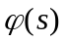. При предварительном заказе объема х торговец платит сумму k(x). В течение торгового периода он продает 1 ед. товара по цене b, а по его окончании осуществляется распродажа по цене с.
Какой объем заказов следует сделать?
Здесь контролируемый фактор – объем заказа х, неконтролируемый случайный фактор – объем спроса , неопределенные факторы отсутствуют.
Что взять в качестве критерия эффективности?
Разумно – математическое ожидание прибыли. Тогда
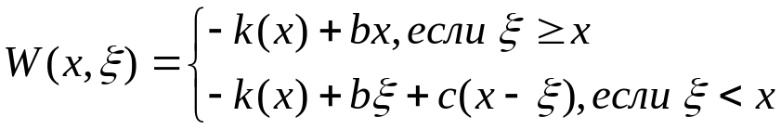 (1)
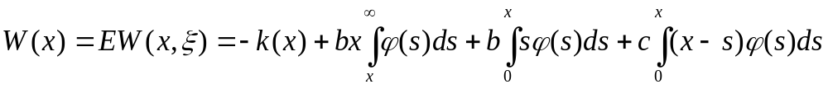

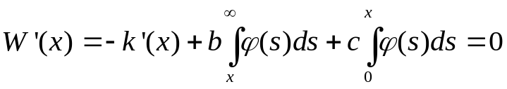
Уравнение на точки экстремума:
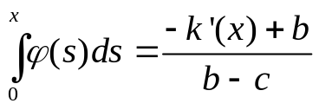
Чтобы уравнение имело решение, необходимо:

В случае линейных издержек, когда 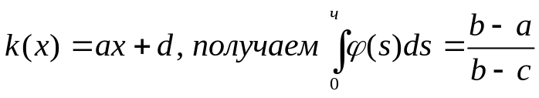(2)
и 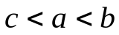.
Пусть x₀ – решение (1). Нетрудно понять, что это – точка максимума.
На упражнениях:
а) У торговца нет суммы х₀, а есть х₁<х₀, но он может взять в банке кредит под 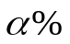. Как изменится оптимальное решение? То есть нужно произвести подстройку решения.
Пусть 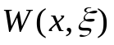 задается (1), а 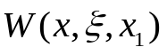-значение критерия эффективности, если у торговца имеется х₁ средств, а недостающие он берет в банке. Тогда
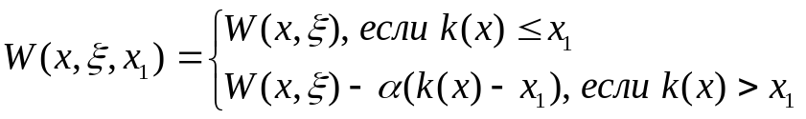
В случае, если 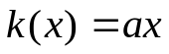, получим:
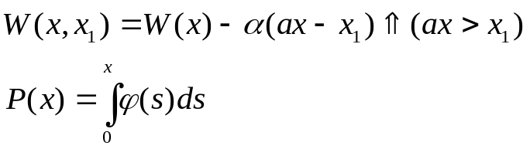
Проанализировать оптимальное поведение.
б) Предположим, что торговый сезон длится время Т, товары реализуются со скоростью v, но за товары на складе приходится платить сумму h (за хранение 1 ед. товара в 1 ед. времени). Как изменится оптимальное поведение?
с) Относительно спроса известно только, что он лежит в промежутке 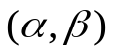, то есть спрос – неопределенный фактор.
2. Процессы распределения.
Эти процессы возникают, когда:
а) существует ряд операция, которые необходимо выполнить, и ряд различных путей их выполнения;
б) нет в наличии ресурсов или средств, обеспечивающих выполнение каждой из этих операций наиболее эффективным образом.
Задача в таком случае заключается в соединении операций и ресурсов т.о., чтобы добиться максимально общего эффекта.
Основные методы решения задач подобного рода – линейное, нелинейное и другие виды математического программирования.
Пример.
Пусть нужно выпустить m видов товаров, причем для их выпуска требуется n типов ресурсов (станки, сырье, капитал и.т.п.)
Известно, что на выпуск единицы i-го вида товара необходимо a_{ij} ресурсов j-го вида. Ресурсы ограничены и b_{j} – количество ресурсов j-го вида. Одна единица товара i-го вида приносит доход c_{i}.
Задача состоит в том, чтобы распределить ресурсы, добившись максимальной прибыли.
Здесь контролируемые факторы 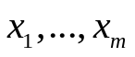, где х_{i} – количество продукции i-го вида, которое решили выпускать, а неконтролируемых факторов нет. Мы приходим к задаче линейного программирования:
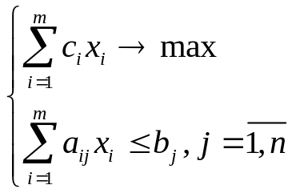
Вопросы:
- Что будет, если с_{i} – случайные величины с заданным средним значением?
- Записать критерий эффективности в случае, когда доход от х_{i} единиц продукции i-го вида зависит от случайного спроса, имеющего функцию распределения P_{i}(x), как в п.1.
3. Процессы массового обслуживания (задачи ожидания в очередях).
Можно привести много примеров с ожиданием в очередях, например: вкладчики в банке, покупатели в магазине, самолеты, прибывающие на аэродром, изделия в процессе их производства и.т.п. В этих явлениях можно отличить общие черты. Элементы, ожидающие обработки (требования, вызовы), поступают в некотором, обычно случайном порядке. Возможен вариант, когда происходит скопление требований, так что возникает очередь, неизбежно ожидание. А такое ожидание влечет за собой затраты, связанные, например, с задержкой в погрузке или раздражением клиентов.
В то же время, если число обслуживающих устройств велико, возможен их простой, что также влечет за собой дополнительные расходы. Возникает задача оптимизации работы такой системы, при этом выделяют два класса задач:
1) поступление требований является случайным и неуправляемым, требуется определить оптимальный объем оборудования (возможностей обслуживания);
2) известен объем оборудования, требуется определить оптимальный график работы, т.е. порядок поступления требований в систему.
Для решения такого класса задач используется теория массового обслуживания. При решении второго часто применяются комбинаторные методы.
Пример. Задача о станках.
В тридцатые годы прошлого века, когда начинался массовый переход автоматические станки и связанный с этим процесс увеличения числа станков, поручаемых одному рабочему, появился ряд интересных задач по м.о. Эти задачи в различных предположениях служат и теперь поводом серьезных исследований. Здесь мы рассмотрим решение одной из них в предпосылках, предложенных Пальмом (1947 г.).
Бригада из r рабочих обслуживает n однотипных станков (r≤n). Каждый из этих станков в случайные моменты времени может потребовать к себе внимание рабочего. Каждый из рабочих может обслуживать в данный момент времени не более одного станка и каждый станок обслуживается только одним каким-нибудь рабочим.
Делаются следующие предположения:
- станки выходят из рабочего состояния независимо друг от друга;
- работающий станок независимо от того, сколько времени он уже проработал, выходит из строя за время (t,t+h) с вероятностью 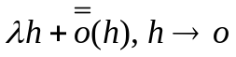;
- неработающие станки, обслуживаемые рабочими, восстанавливаются независимо друг от друга;
- вероятность того, что за время (t,t+h) станок, обслуживаемый рабочим, будет восстановлен, равна 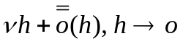, где 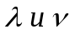положительные константы.
Как мы увидим далее, сделанные предположения означают, что длительности рабочего состояния и восстановления станков независимые случайные величины, имеющие показательное (экспоненциальное) распределение соответственно с параметрами , то есть обладающих плотностью 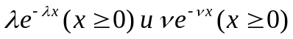.
При этом 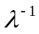 - средняя продолжительность времени работы станка до его поломки, а 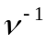 - среднее время восстановления.
Обозначим Р_{k}(t) вероятность того, что в момент t не работают ровно k станков 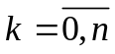. Для этих функций мы выведем систему дифференциальных уравнений. Составление системы будем описывать случайным процессом X(t), значение которого в каждый момент времени равно числу неработающих станков, так что 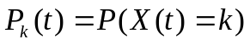.
Заметим, что в силу сделанных предположений, за малое время h 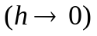, у процесса X(t) могут произойти следующие изменения:
- один из неработающих станков восстановлен и вероятность этого
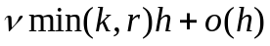
Все остальные события (сломалось два станка, один сломался, а один восстановился и.т.д.) имеют вероятность 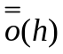.
- вероятность того, что состояние не изменилось, равна .
По формуле полной вероятности находим для 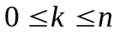:
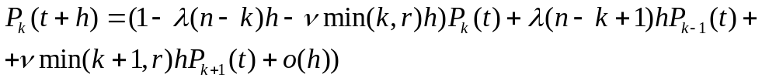
с учетом 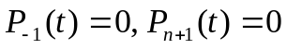.
Отсюда следует система уравнений:
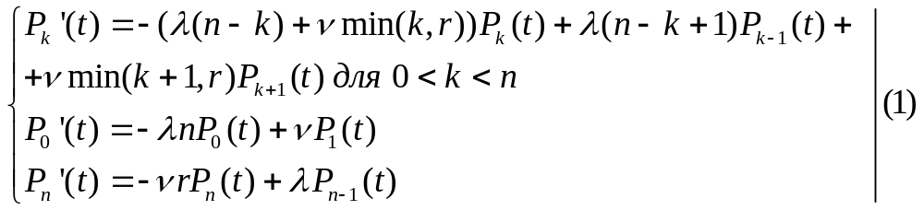
Мы будем искать стационарное решение этой системы, которое представляет собой пределы 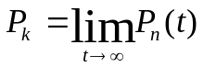. Приравняв в (1) производные 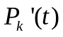к нулю, находим:
Следовательно, 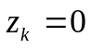, при всех 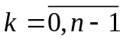, так что выполняется:
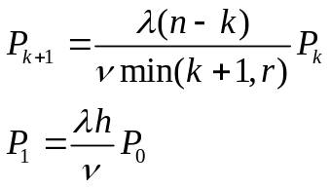,
откуда получаем:
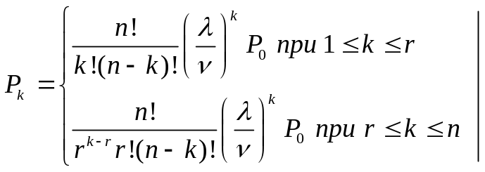
Вероятность 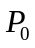 находится из условия нормировки 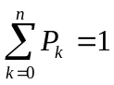, так что
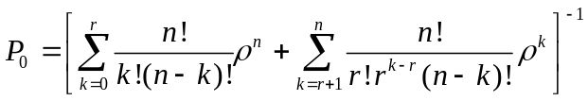
В частности, при r=1 для 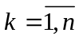
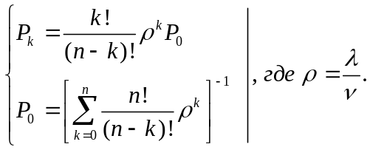
В качестве контролируемого фактора может выступать численность бригады, то есть r. Случайные факторы – времена безотказной работы станка (показательно распределенные сл. величины с параметром ) и времена ремонта (показательно распределенные сл.в. с параметром ).
В качестве критерия эффективности можно взять средние убытки в единицу времени. Для этого должны быть известны:
а – убытки в 1 ед. времени от простоя одного рабочего
b – убытки в 1 ед. времени от простоя одного станка.
Полученные для 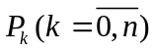 формулы позволяют найти:
R – среднее число простаивающих рабочих, 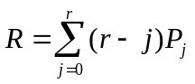,
N – среднее число неработающих станков, 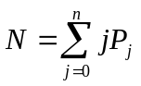
Тогда 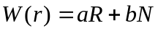.
Оптимальным будет решение, минимизирующее W(r).

